Quando si diventa “anziani” ?

Grande scalpore e oggetto di innumerevoli segnalazioni su tanti giornali e anche programmi televisivi è stata la notizia che l’anzianità è stata posticipata; ciò è stato enunciato in occasione del 63° Congresso nazionale della SIGG (Società Italiana di Gerontologia e Geriatria) che si è tenuto a Roma alla fine di Novembre del 2018.
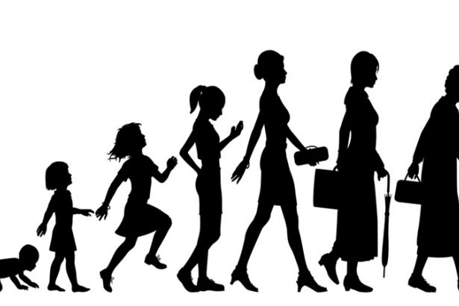
La nuova definizione dinamica del concetto di anzianità (la soglia da 65 anni a 75 anni) meglio si adatta alle attuali performance fisiche e mentali dell’ uomo e della donna che vivono in paesi sviluppati economicamente e alla situazione demografica della popolazione italiana (ed in generale nei paesi ad alto sviluppo economico). Si attribuisce a Otto Von Bismarck la scelta dei 65 anni come soglia di anzianità, ma ciò è stato smentito autorevolmente https://academic.oup.com/gerontologist/article/54/1/5/561938 . E' tutta colpa di Otto von Bismarck. E' stato lui a decidere che la vecchiaia inizia a 65 anni. Le sue motivazioni erano più pratiche che scientifiche: all' epoca pochi varcavano il traguardo e il cancelliere tedesco, con lungimiranza, si preoccupava delle pensioni.
Eppure la definizione di due secoli fa ha retto, sostenuta dalla convinzione che esistesse comunque un limite fisiologico per la vita umana. Come una corda che a forza di essere tirata deve prima sfilacciarsi e poi rompersi.
Secondo le definizioni ad oggi ufficialmente adottate, si considera anziana una persona che abbia compiuto il 65esimo anno di età. Per l’allungamento medio della speranza di vita alla nascita (in Italia 85 anni per le donne e 82 per gli uomini) é stato creato una nuova categoria di anzianità, dividendo le persone con più di 65 anni tra chi appartiene alla terza (età condizionata da buone condizioni di salute, inserimento sociale e disponibilità di risorse) e alla quarta età (caratterizzata da dipendenza da altri e decadimento fisico). Un altra metodologia ad oggi utilizzata per parlare delle diverse fasi dell’anzianità è stata la suddivisione in quattro sottogruppi, “giovani anziani” (persone tra i 64 e i 74 anni), anziani (75 – 84 anni), “grandi vecchi” (85 – 99 anni) e centenari. La proposta che arriva dalla SIGG è quella di aggiornare il concetto di anzianità, portando a 75 anni l’età ideale per definire una persona come anziana… “un 65enne di oggi ha la forma fisica e cognitiva di un 40-45enne di 30 anni fa e un 75enne quella di un individuo che aveva 55 anni nel 1980 . Oggi alziamo l’asticella dell’età a una soglia adattata alle attuali aspettative nei paesi con sviluppo avanzato. I dati demografici dicono che in Italia l’aspettativa di vita è aumentata di circa 20 anni rispetto alla prima decade del 1900. Non solo, larga parte della popolazione tra i 60 e i 75 anni è in ottima forma e priva di malattie per l’effetto ritardato dello sviluppo di malattie e dell’età di morte. ”In una società italiana sempre più anziana ma, anche longeva, questa proposta può sembrare, ai più maligni e disillusi, un appoggio utile per aumentare in futuro anche gli anni anagrafici necessari utili per accedere alla pensione. Al momento questo aspetto sembra ancora essere lontano e non previsto negli argomenti proposti e dibattuti dalla SIGG, anche se questa nuova soglia potrebbe rivoluzionare sociologicamente e culturalmente i concetti di anzianità e invecchiamento attivo, relativamente all’ Italia e poche altre nazioni; anche uomo e donna hanno longevità diverse e di cui si deve tener conto.
Si segnala che già nel 2010 sul Corriere della sera si leggeva “Oggi la terza età comincia a 75 anni”.
Considerare anziani i 65enni è anacronistico perché risultano in forma come i 55enni di 40 anni fa. Secondo un'indagine presentata alla London School of Economics, condotta intervistando oltre 12mila over 65 in diversi Paesi, due ultrasessantacinquenni italiani su tre dichiarano di non sentirsi affatto «anziani». Quattro su dieci pensano che la vecchiaia inizi davvero solo dopo gli ottant'anni: incoscienza giovanilistica di una generazione, o visione realistica di una terza età che non ha più i capelli grigi? Considerare anziano un 65enne oggi è anacronistico: a questa età moltissimi stanno fisicamente e psicologicamente bene. Sono nelle condizioni in cui poteva trovarsi un 55enne una quarantina d'anni fa. Per questo affermano di non sentirsi vecchi: non lo sono e se hanno qualche piccolo acciacco lo tollerano senza troppi drammi. Anche una ricerca dell’Università svedese di Goteborg ha dimostrato che i 70enni di oggi sono più "svegli" dei loro coetanei di 30 anni fa: ai test cognitivi e di intelligenza ottengono risultati migliori, probabilmente perché sono più colti, più attivi e meglio curati rispetto al passato. Ma chi sono, allora, i veri anziani? Gli ultraottantenni? Spostare la vecchiaia dopo gli 80 anni è forse troppo ottimistico, ma senza dubbio abbiamo guadagnato una decina d'anni: la vera terza età inizia a 75 anni, ormai. In Italia, poi, l'aspettativa di vita è una delle più alte: significa che viviamo bene, e che da noi è ancora più probabile che altrove arrivare a 75 anni in buona salute» dice Trabucchi. La rivista Scientific American poco tempo fa si chiedeva addirittura : «I cento anni sono i nuovi ottanta?». E quando arrivano i guai della vecchiaia, come gestire gli inevitabili cambiamenti? «Per continuare a stare bene non bisogna lasciarsi andare: mantenersi attivi mentalmente e fisicamente, avere interessi, accettando però i nuovi limiti. Non è giovanilismo, ma un sano approccio alla vita per rendere più lieve il peso degli anni, senza di colpo pensare solo al senso di perdita per ciò che non è più». Invece, spesso prende il sopravvento il cosiddetto "ageismo", la rassegnazione di fronte all'età che avanza: l'anziano, quando arrivano i veri problemi, pensa che curarsi non valga troppo la pena: in realtà la spesa sanitaria è per il 40% destinata alle persone anziane e molto anziane. Si ricorda che la spesa pubblica sanitaria è inferiore del 10% rispetto alla media europea e la percentuale dei costi a carico dei pazienti è la più alta (23% contro il 15%). C'è l'errata convinzione che una persona molto anziana non tragga benefici dalle terapie ; quello che si sa dagli studi non sempre è applicabile ai malati veri. La paura più grande degli italiani però non è esser curati male, ma, secondo uno studio del Censis, diventare non autosufficienti. «Un'analisi realistica perché nessuno sta affrontando il problema della gestione degli anziani non autosufficienti. Una situazione che diventerà presto esplosiva: secondo le proiezioni Istat nel 2050 potremmo avere quasi 160mila centenari. Se non saranno tutti arzilli e in salute saranno guai. Intanto oggi crescono le rette per gli ospiti di strutture per anziani che sono circa 300.000 : scarso è l’ interesse per questo punto.
E’ evidente che la soglia-SIGG non vale per molte parte del mondo: in Africa la speranza di vita è inferiore ai 75 anni ! Pertanto la proposta di alzare a 75 anni la soglia della anzianità ha valore locale, nelle singole nazioni e non si presta a modificare l’ età del pensionamento.
Non si deve dimenticare che la speranza di vita in Italia è sicuramente molto aumentata , ma sono ancora troppi gli anni vissuti con disabilità, soprattutto in Italia (vedi figura) e soprattutto al sud dell’ Italia.
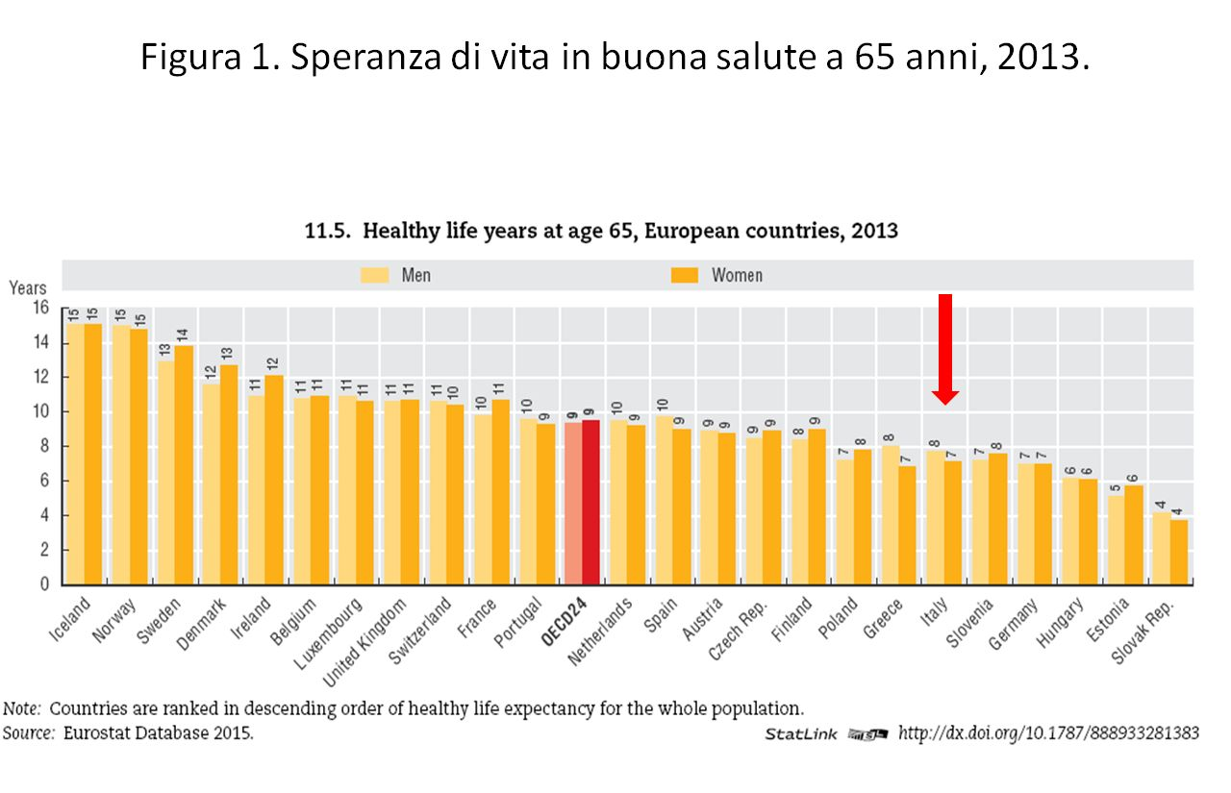
Anche il tasso di ospedalizzazione deve essere considerato ; i dati italiani danno questo risultato; dopo i 75 anni aumenta l’ ospedalizzazione per acuti, in riabilitazione 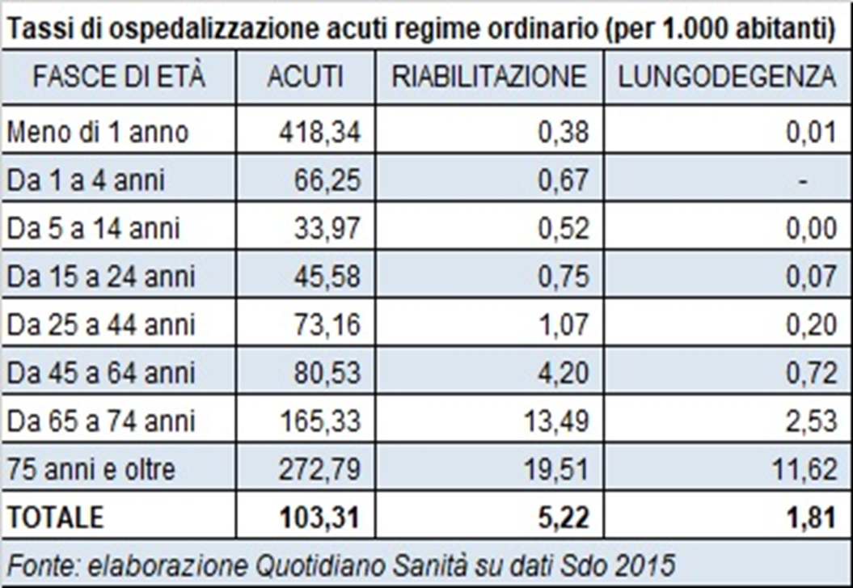
e soprattutto in lungodegenza.
L’ impressione è che per la Geriatria non sia rilevante stabilire soglie per l’ anzianità: le implicazioni sono soprattutto politiche e sanitarie; si dovrebbe migliorare la qualità e l’ appropriatezza delle cure e dell’ assistenza nei setting attualmente a disposizione. Di certo la multimorbilità e l’ ospedalizzazione rappresentano un problema che riguarda soprattutto gli ultra75enni. Peraltro, “anziano” non è solo una categoria medica, quanto socio-demografica e quindi non è chiaro come chi studia la biologia dell’invecchiamento (gerontologi) o i problemi di salute delle persone anziane (geriatri) riesca “scientificamente” a stabilire una precisa età in cui si diventa anziani. Forse bisognerebbe partire da chi l’anzianità la vive sulla propria pelle o la sta aspettando, e conseguentemente, cioè in base alla propria percezione, si comporta. Perché se anche una persona anziana sa esercitare fisiologicamente gli stessi sforzi di un 55enne del 1980, il contesto (paese, comunità, ecc) in cui vive e la sua storia personale possono accorciare o allungare l’ età in cui si diventa “anziani”.
Gli italiani si ammalano di più perché vivono più a lungo, ma anche per la crescente diffusione di patologie croniche, comprese quelle disabilitanti. Il fenomeno è tanto più significativo perché s’inserisce in uno scenario globale che, a fronte di un generale miglioramento delle aspettative di vita, presenta un sostanziale peggioramento delle condizioni di salute con gravi conseguenze anche economiche.. È quanto emerge da uno studio del Global Burden of Disease, https://www.thelancet.com/pdfs/journals/lancet/PIIS0140-6736(17)32152-9.pdf il consorzio internazionale che coinvolge oltre mille ricercatori di centoventi Paesi. Dal complesso dei dati raccolti emerge pure che la situazione nel nostro Paese, almeno rispetto a una parte d’Europa, va sensibilmente peggiorando. Maggiore attenzione andrebbe poi prestata alla differente longevità uomo donna: la donna vive di più, ma con maggior disabilità.
I risultati del Global Burden of Disease hanno prodotto stime largamente utilizzate dall’Organizzazione mondiale della Sanità per stabilire priorità di ricerca e d’intervento. Lo studio pubblicato su Lancet è la più approfondita indagine su livelli e trend dei cosiddetti YLDs, years lived with disability, cioè gli anni vissuti in un cattivo stato di salute o in condizioni di disabilità (DALY disability adjusted life years). Attraverso un modello econometrico che utilizza 35.620 rilevazioni di tipo epidemiologico, demografico e amministrativo, vengono presi in esame, per gli anni tra il 1990 e il 2013, 188 Paesi, 301 malattie croniche e 2.337 sequele, ovvero le conseguenze, acute o croniche, di una singola patologia. Dallo studio emerge che gli YLDs sono cresciuti globalmente del 42,3 per cento e che il fenomeno riguarda in misura rilevante l’Italia, dove la variazione è pari al 20,2 per cento. Cresce ovunque la multimorbilità, cioè la compresenza di più patologie, che grava soprattutto sulla popolazione in età avanzata ma coinvolge anche quella più giovane.
Guardando in dettaglio al nostro Paese, le cifre più impressionanti riguardano una serie di malattie croniche per le quali si registra una crescita esponenziale degli YLDs sia sul totale della popolazione che sul dato standardizzato, calcolato cioè con una tecnica statistica che equipara le diverse fasce di età. Gli esempi più eclatanti: patologie delle vie urinarie, 187,4 e 112,7 per cento rispettivamente sulla popolazione totale e su quella standardizzata; sclerosi multipla, 102,1 e 67,3; emicrania da abuso di medicinali, 82,1 e 57; patologie intestinali, 74,8 e 35,4. Il dato standardizzato è trascurabile nel caso dell’Alzheimer, che colpisce esclusivamente gli anziani, tuttavia la crescita sulla popolazione totale è pari all’88,5 per cento. L’Alzheimer è ormai tra le principali cause di YLDs in termini assoluti. Tra il 1990 e il 2013 è infatti passato dall’undicesimo all’ottavo posto nella classifica delle prime dieci cause.
C’è da dire che, tutto sommato, la salute degli italiani resta complessivamente buona. Non è però il caso di sedersi sugli allori o lasciarsi andare a facili ottimismi. Certo, l’Italia è ancora uno dei Paesi al mondo nei quali si vive più a lungo I dati su scala europea del Global Burden of Disease confermano le preoccupazioni. In Germania e Danimarca gli YLDs crescono della metà rispetto all’Italia, e fanno meglio di noi anche Svezia, Finlandia, Belgio e Gran Bretagna. Ulteriori conferme arrivano poi sui fattori di rischio: sovrappeso e obesità, soprattutto infantile, sono in crescita, ed è alta l’incidenza di ipertensione, glicemia elevata ed eccesso di colesterolo. In un Paese come il nostro, notoriamente tra i più sedentari del continente, gli stili di vita sembrano fare la differenza.
Secondo un recente Rapporto Sanità, complessivamente la spesa saniatria italiana è inferiore del 28,7 percento alla media Eu14. Se poi guardiamo a quella pro capite per prevenzione, il divario è grande con alcuni dei Paesi dove la crescita degli YLDs è più bassa. Noi spendiamo 66,3 euro, la Germania ne spende 99,5, la Finlandia 104,3, la Danimarca 114,4, il Belgio 115,2, la Svezia addirittura 131. Non solo, sugli indirizzi programmatici non tutti i segnali provenienti dal ministero sono coerenti. Il piano nazionale della prevenzione 2014-2018 elenca una serie di interventi per promuovere stili di vita più salutari ma, sempre secondo il Rapporto Sanità, l’entità degli stanziamenti è ancora ignota.
Si comprende la fatica nel reperire risorse sotto il giogo della crisi, e va da se che finora la politica si sia dovuta necessariamente concentrare su risanamento ed efficienza. Ma va pur detto che tra crisi economica e riorganizzazione del servizio sanitario nazionale, compreso l’aumento delle compartecipazioni, l’accesso alle cure è diventato arduo. Ne ha sofferto in particolare la classe media, che paga il ticket e sempre meno ha mezzi di accesso al privato. I dati del Rapporto Sanità indicano infatti che tra il 2012 e il 2013 la spesa “out of pocket” è cresciuta del 14,5 per cento ma ben tre milioni di italiani vi hanno rinunciato, e per centomila famiglie è stata causa diretta di impoverimento. Se a tutto ciò aggiungiamo poi che la popolazione attiva in Italia è colpita da un numero considerevole di sequele, secondo i dati del Global Burden of Disease già ricordati, si capisce fino a che punto, oltre alla salute, sia in gioco anche la produttività.
Insomma, il grosso della popolazione italiana si sta sempre più ammalando e sempre meno curando, ed è per questo meno produttiva. Rischiamo in altre parole di entrare in un circolo vizioso in cui cause ed effetti della crisi si autoalimentano. Sono questi i grandi problemi da affrontare partendo da dati scientifici concreti: mancano modelli di cura qualificati e soprattutto piani di prevenzione per le malattie croniche che caratterizzano l’ anziano e ne provocano la disabilità. Fra le cause delle malattie croniche l’ invecchiamento ha un ruolo fondamentale. Serve inserire la salute nella educazione obbligatoria dei giovani italiani con argomenti che riguardano soprattutto la prevenzione che deve iniziare nei primi anni di vita e per tutta la vita.

